6.b – OBAVEZNO GLEDATI MATEMATIKU NA HRT 3 – ZA TREĆI RAZRED
Vježbanje dijeljenja i množenja brojeva do 1000 ( uz pomoć tablice množenja, brojevne crte i kalkulatora).
Zadane zadatke prepisati i rIješavati u bilježnicu.
Množenje brojeva do 1000:
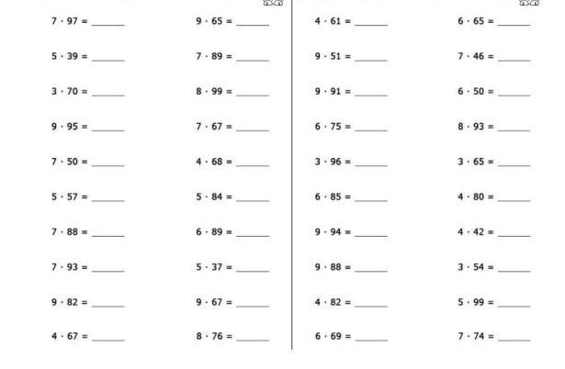
Dijeljenje brojeva do 1000: 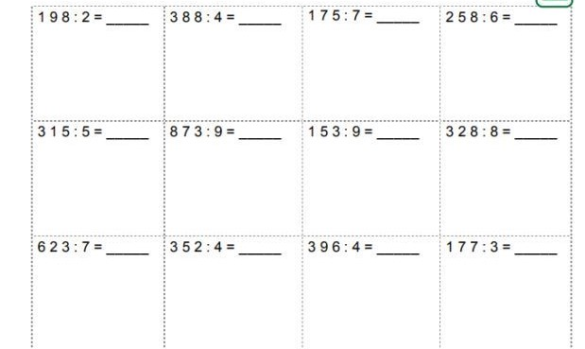

Pisano množenje brojeva do 1 000

27 • 4 = 67 • 6=

188 • 4=
77 • 4=

36 • 5=
78 • 8=

78 • 4 = 78 • 6=

167 • 3 = 39 • 7=

72 • 6 = 237 • 4=

77 • 9= 58 • 4=

99 • 4= 84 • 3=

267 • 3= 299 • 3=

Pisano dijeljenje brojeva do 1 000

233:4=

458:8=

349:8=

404:5=

409:6=

733:9=

254:2=

198:2=

388:4=

